公益智助柜
补货员使用手册
在分配给自己的柜机范围内完成补货、巡检和异常反馈。
本手册仅说明补货员账号可以执行的工作；不要借用其他账号或操作未分配柜机。

版本日期：2026 年 8 月 5 日

使用入口 | 电脑后台：https://vending.5gogogo.top/login
主要职责 | 在已分配柜机范围内补货、巡检并反馈异常。
权限范围 | 只能查看和操作实例管理员明确分配给本人的柜机。

登录后台
- 打开电脑后台：https://vending.5gogogo.top/login。
- 输入已经开通的后台账号和密码。
- 登录后确认页面身份显示为“补货员”。
- 核对当前实例或工作范围后再开始操作。
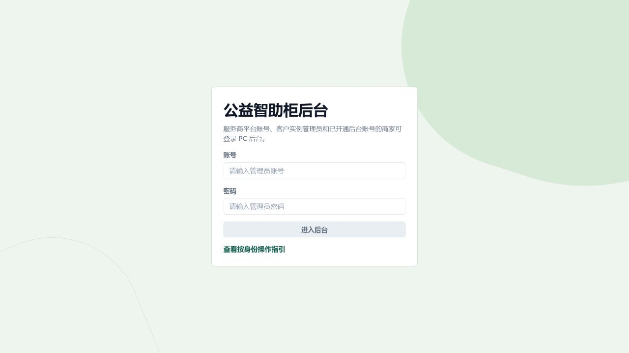
电脑后台登录页。请使用本人账号登录，不要共享账号或密码。

开始补货或巡检
- 打开“柜机监控”，确认目标柜机在列表中。
- 进入柜机详情，核对柜机编号、在线状态、货门和当前库存。
- 确认现场柜机与页面编号一致后再开始工作。
- 目标柜机不在列表时停止操作，并联系实例管理员检查分配。

完成现场工作
- 按当前任务核对货品、数量、批次和货门。
- 完成补货或巡检后，关好柜门并确认现场状态。
- 重新查看页面中的柜机状态和本人记录。
- 记录异常柜门、库存差异和现场情况，交由实例管理员复核。
看不到未分配柜机属于正常权限限制。不要借用其他账号，也不要反复操作离线柜机或状态未知的货门。

安全停止条件
柜机离线 | 不要反复操作，记录柜机编号和时间并联系实例管理员。
门状态未知或异常 | 停止继续补货，保留现场信息并等待处理。
库存与现场不一致 | 不要自行覆盖差异，记录货品、货门和数量。
目标柜机未授权 | 不要借用其他账号，请实例管理员调整分配。

修改或找回密码
- 知道当前密码时，从登录后的侧栏进入“修改密码”，输入当前密码和两次新密码。
- 忘记密码时，从登录页进入“忘记密码”，填写后台账号和资料中绑定的手机号。
- 取得“后台密码重置”用途的验证码后，输入验证码和两次新密码。
- 重置成功后重新登录；旧登录会话会失效。
- 无法自行找回时，请联系实例管理员核对账号后处理。

提交问题时需要的信息
时间 | 问题发生的大致时间。
柜机 | 页面显示的柜机编号和货门。
现象 | 页面中文提示、现场状态和操作前后变化。
注意 | 不要发送账号密码、手机号或一次性验证码。

